Combin真耶穌教會臺灣總會 中南區辦事處 函
地址：600-48嘉義市東區和平路138號
電話：(05)278-6544 傳真：(05)278-3292
電子信箱:midsouthtjc6@gmail.com

受文者：第三小區各教會、長青團契幹部、聯絡員
發文日期：中華民國112年9月25日
發文字號：真中南(牧)字第100號
速 別：普通件
密等及解密條件或保密期限：普通
附件：報名表
奉主耶穌聖名
主旨：通知舉辦中南區第三小區長青團契訪問聯誼活動事宜，請查照。
說明：
一、依據111.10.26第三小區長青團契幹部會議決議辦理訪問聯誼活動。
二、為促進主內長青成員之聯誼，提倡正當休閒生活而舉辦。
三、日期：112年11月15日(星期三)
四、地點：和順教會、台南安平古堡。
五、報名費：每人800元(報名時繳交，報名後不能參加者恕不退費)。
六、參加對象：以長青成員(60歲以上)優先報名，42名額滿為止。
七、報名截止：112年10月25日止，請各教會聯絡員將名單拍照於line群組，
由嘉義教會謝定雄弟兄彙整。
八、攜帶物品：身分證、健保卡、殘障手冊、口罩。
九、活動行程：
行程：
07：00→民雄教會(含三興)(民雄肉包前面)登車→07：20北興教會→07:30嘉義教會(含灣橋、西門、內埔)(民國路與志航街口登車)→07:40南興教會(湖美十路與健康三路的交叉路口的橋邊登車)。
08:30北門水晶教堂→井仔腳瓦盤鹽田→10:30七股鹽山→11:30訪問和順教會
→12:30 中餐(餐廳)
14:00下午安平古堡→老街→樹屋→德記洋行→朱玖瑩紀念館→17:00國道8回程
→ 18:30新北平餐廳用晚餐→平安再見。

註：各教會長青聯絡員:(嘉義)高聖山、(北興)黃國寶、(西門)蔡錦鶯
(南興)羅天錫、(民雄)陳麗真、(灣橋)高一珍
(內埔)何奉門

正本：第三小區各教會、長青團契幹部、聯絡員
副本：區負責人、長青聯契契負責
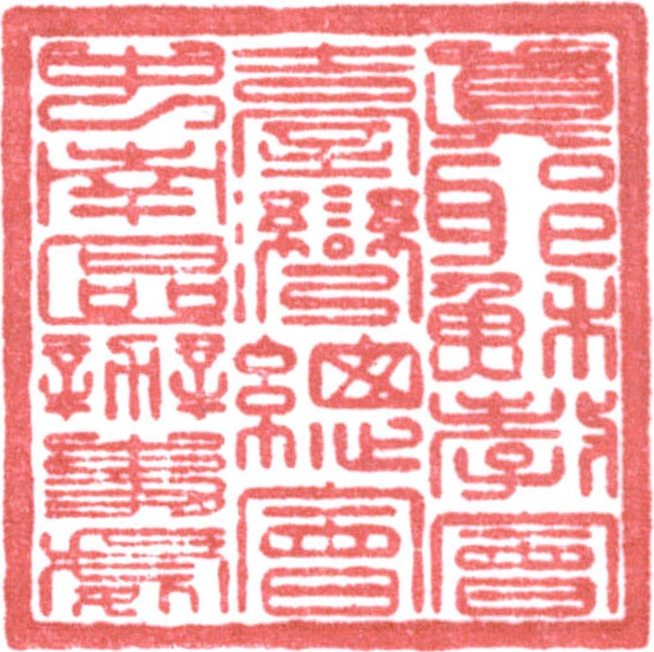
順 頌 以 馬 內 利
區負責 賴 倉 億

簽閱 | 教務負責人  (教牧.宣道.教育) | 總務負責人  (事務.資訊) | 財務負責人  (會計.出納) | 長執 | 傳道
收 文  辦 理 |  |  |  | 年 月 日
收 文  辦 理 |  | 承辦者： |  | 字第 號

第三小區長青團契旅遊聯誼活動 報名表
◎時間：112年11月15日(星期三)
◎地點：和順教會、台南安平古堡。
◎報名費：每人800元(報名時繳交，報名後不克參加者恕不退費)
編號 | 姓 名 | 性別 | 出生年月日 | 身分證字號 | 繳 費 | 電 話 | 備註
01
02
03
04
05
06
07
08
09
10
11
12
13
14
15
16
17
18
19
20
( )教會
※請於112年10月25日前將報名表拍照line嘉義教會謝定雄弟兄彙整，謝謝！

